Izvor materijala:

Promatranje nastave (job shadowing), IES Villa de Mazo, La Palma

Autor: Doroteja Vojedilov, nastavnica Osnovne škole Višnjevac, Višnjevac

**Razvoj vještine pisanja**

**Ishodi**

* Slobodnije izražavati svoje ideje i osjećaje kroz pisanu komunikaciju.
* Slijediti smislenu organizaciju teksta.
* Kritički analizirati tekstove vršnjaka i predložiti poboljšanja.

**Aktivnost**

Brainstorming i organizacija ideja – učenici u paru ili skupinama raspravljaju o zadanoj temi (omiljeni film, izmišljena priča, e-mail slavnoj osobi, recenzija restorana), pri čemu koriste umnu mapu ili tablicu za organizaciju ideja. Zajedno s nastavnikom sastavljaju popis korisnih riječi i izraza povezanih s temom. Aktivnost može uključivati igru asocijacija ili korištenje digitalnih alata (npr. Mentimeter). Učenici nakon toga samostalno pišu prvu verziju teksta (pismo, e-mail, dijalog, esej, novinski članak), fokusirajući se na izražavanje ideja. Sljedeće je razmjena tekstova i davanje povratnih informacija, na način da učenici u paru čitaju i komentiraju radove jedni drugima pomoću jednostavne checkliste (jasnoća, organizacija, zanimljivost). Za kraj, učenici unose ispravke na temelju dobivenih povratnih informacija te se završne verzije mogu podijeliti u digitalnom (Google Docs, Padlet, Wordwall) ili fizičkom obliku.

**Lapbook (preklopna/interaktivna knjiga)**

**Ishodi:**

* Organizirati informacije na jasan i pregledan način.
* Samostalno istraživati i odabrati ključne informacije.
* Surađivati s vršnjacima.

**Aktivnost**

Lapbook je alat za aktivno učenje jer kombinira istraživanje, kreativnost i timski rad. Nastavnik predstavlja temu koju će učenici prikazati putem lapbooka (to može biti nova tema koju učenici trebaju samostalno istražiti i prezentirati na ovaj način ili ranije obrađeni sadržaj za koji će učenici pripremiti lapbook koji će im služiti za ponavljanje gradiva). Učenici u paru ili skupinama dogovaraju kako će podijeliti sadržaj unutar lapbooka. Koristi se čvrsti papir (A3 format) presavijen u obliku knjige te se dodaju preklopni dijelovi, „džepići“, prozorčići i ostali slični interaktivni elementi. Učenici pronalaze ključne informacije i slikovno ih prikazuju. Pri traženju informacija mogu koristiti školske udžbenike, rječnike, Internet i sl. Nakon što su „knjige“ završene, svaka skupina/par predstavlja svoj uradak pred razredom, a učenici postavljaju pitanja i uspoređuju informacije. Nastavnik daje kvalitetnu povratnu informaciju koja može uključivati pohvalu za uloženi trud i kreativnost, za isticanje jasnoće i organizaciju informacija, može potaknuti refleksiju (Što ste naučili iz ovog zadatka? Kako biste drugačije organizirali svoj sljedeći lapbook?) te dati prijedloge za poboljšanje.

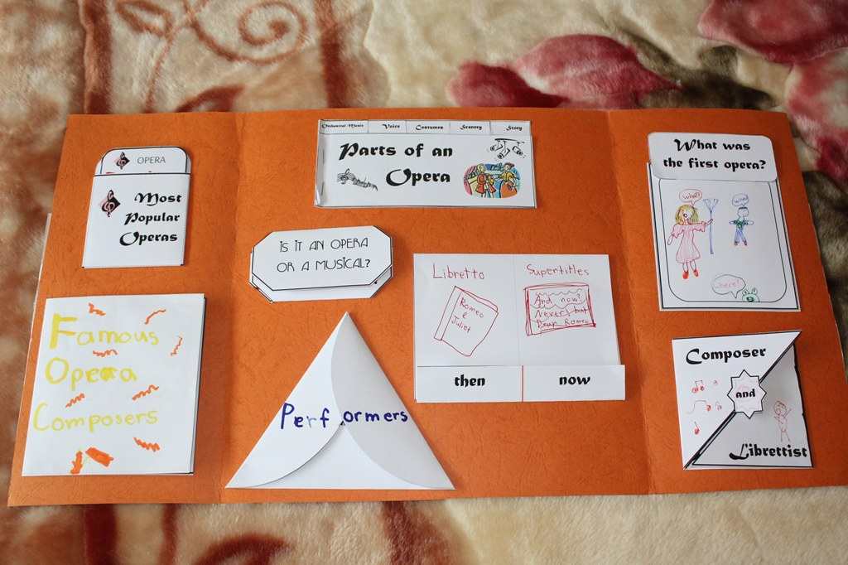

**Uporaba videa u nastavi**

**Ishodi:**

* Razviti sposobnost razumijevanja izvornih govornika, brzine govora i dijalekata.
* Anlizirati film čime se potiče kritičko razmišljanje i izražavanje vlastitih stavova.
* Povećati motivaciju i uključenost učenika u rad na satu.

**Aktivnosti**:

Uporaba videa u nastavi stranih jezika ima veliki broj prednosti koje mogu značajno poboljšati proces učenja, ali i suradnju i timski rad. Raznoliki su načini na koje se video može uključiti u nastavu.

1. Odabrati video isječke iz popularnih serija ili filmova, napraviti kvizove s pitanjima vezanim uz radnju, likove ili specifične izraze. Učenici vode bilješke tijekom gledanja videa te nakon gledanja slijedi odgovaranje na pitanja (rad u timovima).

2. Pustiti učenicima video isječke sa zanimljivim i aktualnim temama. Nakon gledanja, organizirati debatu gdje će učenici iznositi svoje stavove i argumente na engleskom jeziku.

3. Odabrati video o različitim zemljama i kulturama. Prije gledanja, učenici mogu napisati pitanja o odabranoj zemlji te tijekom gledanja videa provjeriti hoće li dobiti odgovore na ta pitanja te ih odmah i zapisati (ukoliko na neka pitanja ne bude odgovora, moguće je dodatno istražiti ovu temu/zemlju). Nakon gledanja, učenici mogu napisati esej o zemlji koju su „posjetili“ putem videa, izraditi prezentaciju, napisati prednosti i nedostatke života u toj zemlji.

4. Pustiti učenicima video o njima bliskoj temi. Prije kraja videa, zaustaviti film te zadati učenicima da samostalno, u parovima ili skupinama osmisle i napišu završetak filma. Učenici čitaju svoje uratke i međusobno komentiraju ideje, a zatim gledaju film do kraja.

**Escape room challange**

**Ishodi:**

* Naučiti surađivati, komunicirati i dijeliti ideje kako bi se postigao zajednički cilj.
* Poticati logičko razmišljanje, analizu i donošenje odluka.
* Povećati samopouzdanje učenika kroz uspješno rješavanje zagonetki.

**Aktivnost**

Escape room je zabavan i edukativan način za potivanje timskog rada, kritičkog mišljenja i rješavanja problema. Za početak je potrebno odabrati zanimljivu temu koja će motivirati učenike na sudjelovanje (detektivska priča, povijesni događaj, znanstven avantura). Nakon toga osmišljavamo priču koja će učenike voditi kroz escape room – priča treba imati jasan početak, sredinu i kraj, s ciljem koji sudionici moraju postići. Učenici trebaju riješiti različite zagonetke i izazove kako bi došli do kraja. Zagonetke mogu uključivati šifre, slagalice, logičke zadatke, skrivene predmete i sl. Nastavnik treba pripremiti prostor za escape room – postaviti rekvizite, skrivene tragove i zagonetke na odgovarajuća mjesta. Pravila i upute trebaju biti jasni za sve učenike, kao i cilje igre i način kretanja kroz prostor. Nastavnik treba biti dosupan za pomoć, ali prvenstveno treab poticati učenike da sami pronađu rješenje. Nakon završetka igre, nastavnik i učenici će razgovarati o iskustvu rješavanja escape rooma te analizirati načine rješavanja zagonetki i teškoća na koje su nailazili.